**LILLI NIELSEN**

Metodika Lilli Nielsen

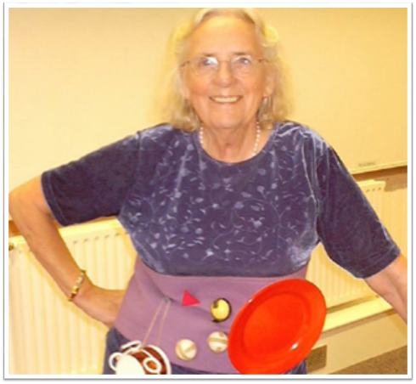

**Aktivní učení – koncept**

* autorkou je Lilli Nielsen, dánská psycholožka
* základní myšlenky

*Pouze to, co se dítě naučí samo, se stane součástí jeho osobnosti*

*Děti trénované neprospívají*

*Nejdůležitější je pozorovat, co dítě může dělat*

* podporuje využití aktivity dítěte a jeho vlastní zkušenosti v učení
* smyslová integrace
* využívány speciální pomůcky a úprava prostředí

**Hračky a pomůcky**

**Little room –** malý pokojíček

* pomáhá pochopit prostorové vztahy
* Eliminuje hluk
* Podporuje auditivní percepci

Little Room: https://www.youtube.com/watch?v=X7_S4dfN_-U

**Support bench** – podpůrná lavice

* Nahrazuje sed a hru
* Na břiše, uvolní se ruce a nohy
* Umístění předmětů pod končetiny

**Essef board** – pružinová deska

* Vykonávání pohybů nohama
* Posílení svalstava

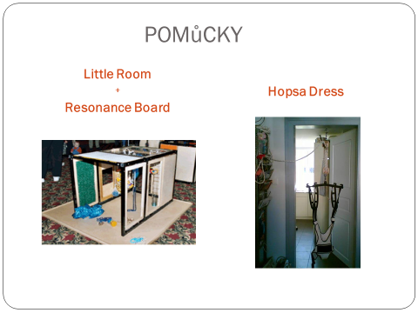

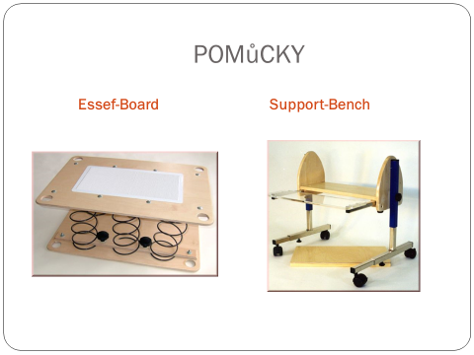

**Aktivní učení – tipy**

* učení se od úrovně, které dítě dosáhlo
* pozorujme dítě, co dokáže, nabídněme podobné předměty a aktivity
* komunikujme na jeho úrovni a sdílejme jeho zájem
* aby se dítě činnosti naučilo, je nutné je mnohokrát zopakovat, pokud možno s obměnami.
* nabídněme dítěti několik aktivit a předmětů, které lehce přesahují jeho vývojový stupeň. Dítěti ukážeme, jak na to.
* nevyrušujme dítě ze hry, dítě se zrakovým postižením musí přerušit aktivitu, aby nás slyšelo.
* dejme dítěte dostatek času na reakci, zpomalme – buďme trpěliví.
* dovolme dítěti, aby samo kontrolovalo své ruce. Než dítěti s těžkým zrakovým postižením povedeme ruce, předveďme mu předmět dotekem materiálu, vytvářením zvuků pomocí předmětu apod.

**Nielsen, 1998**

**Diagnostická škála**

**Pozorovací (Hodnotící) archy pro děti s kombinovaným postižením**

* úroveň vývoje: 0- 48 měsíců
* osobní a rodinná anamnéza
* segmenty: hrubá motorika, jemná motorika, oromotorika, vizuální vnímání, auditivní vnímání, hapticko-taktilní vnímání, čuch, chuť, vnímání prostoru, vnímání objektů, verbální a neverbální komunikace, porozumění řeči, sociální kompetence, emocionální kompetence, hra, výchova k čistotě, oblékání a svlékání, hygiena, jídlo
* každá oblast pozorována v 3 nebo 6 měsíčních intervalech.

**Zhodnocení diagnostické škály**

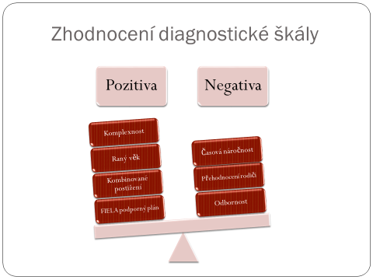

Literatura k metodice:

NIELSEN, L. 1998. Učení zrakově postižených dětí v raném věku. Praha: ISV, 1998. 119 s. ISBN 80-85866-26-9.

NIELSEN, L. 2000. Der FIELA-Förderplan-730 Fördervorschläge. Würzburg: Edition Bentheim, 2000. 137 S.. ISBN 3-934471-05-2.

NIELSEN, L. 2002. Beobachtungsbogen für mehrfachbehinderte Kinder: Entwicklungsniveau: 0-48 Monate. Würzburg: Edition Bentheim, 2002. 266 S. ISBN 978-3934471337.